五子棋程序文档

目录
目录 II
第一章 Window程序设计基础 1
1.1 Windows的消息机制 1
1.1.1 消息 2
1.1.2 消息队列 3
1.1.3 发送消息和从消息队列获得消息 3
1.1.4 消息循环 4
1.2 第1个windows程序hello world(无消息循环) 4
1.2.1 表头文件 4
1.2.2 程序进入点 5
1.2.3 MessageBox函数 5
1.3 第2个windows程序hello world(有消息循环) 6
1.3.1 注册窗口类别(MyRegisterClass函数) 7
1.3.2 建立窗口(InitInstance函数)并显示 7
1.3.3 消息处理 8
第二章 MFC程序设计基础 1
2.1 MFC的消息封装 1
2.2 第一个MFC程序(helloWorld) 2
2.3 程序的入口和CWinApp 3
2.4 程序界面和对话框 5
2.4.1 使用资源编辑器编辑对话框 5
2.4.2 使用类向导生成对话框类 6
2.4.3 在程序中使用对话框类 7
第三章 五子棋程序 9
3.1 五子棋简介 9
3.2 程序结构 9
3.3 程序主界面 10
3.3.1 画棋盘 12
3.3.2 新游戏 13
3.3.3 保存 13
3.3.4 加载 13
3.3.5 选项 13
3.3.6 悔棋 14
3.3.7 下子 14
3.4 WZQ类 15
3.4.1 下子函数 15
3.4.2 画棋子函数 15
3.4.3 在下棋过程中课程出现的各种状态(棋型) 16
3.4.4 算法的核心(人工智能部分) 17
3.4.5 保存游戏分析 23
3.4.6 加载游戏分析 23
3.4.7 人工智能的改进 23

Window程序设计基础

Windows的消息机制
DOS是过程驱动的，WINDOWS是消息驱动的，Windows操作系统最大的特点就是其图形化的操作界面，其图形化界面是建立在其消息处理机制这个基础之上的。
“消息”是windows运行机制中一个基本而又重要的概念。消息是一个报告事件发生的通知，消息驱动是围绕消息的产生与处理展开的，并依靠消息循环机制来实现。
从程序设计的观点看，某条消息可被视为某个事件的发生，比如点击鼠标。事件即可以由用户引发，也可以由应用程序产生，当然Windows本身也能发出消息。Windows应用程序的消息来源有4种：输入消息，控制消息，系统消息，用户消息。
Windows是一个多任务操作系统，所以没有哪一个程序能够独占系统的资源，资源都是由Windows统一管理的。那么某个程序是如何获得用户的信息呢？事实上，Windows在时刻监视着用户的每个举动，并分析用户的动作与哪一个程序相关，然后将动作以消息的形式发送给当前的应用程序。相反，应用程序也在时时等着消息的到来，一旦发现它的消息队列中有未处理的信息，就获取并分析该消息，并根据消息所包含的内容采取适当的动作来响应，如下图所示。
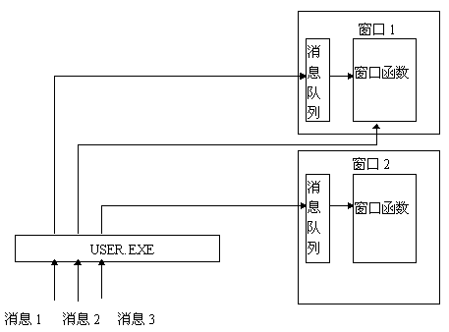
这里我们引出另一个概念“消息驱动”。比如当你单击file菜单的时候，首先这个动作被windows所捕获，而不是应用程序。经分析windows知道该动作该由哪个应用程序处理，然后windows就发送WM_COMMAND消息给该应用程序，它告诉应用程序，你单击了file菜单。应用程序得知这一消息后，便采取相应的动作来响应它，进行“消息处理”。Windows为每个线程维护了相应的消息队列，应用程序的任务就是不停地从特定的消息队列中获取消息、分析消息并处理消息，直到消息（WM_QUIT）为止。这个过程的程序结构称为“消息循环”。
总结起来，消息产生到被应用程序处理的过程如下：
- 系统中发生了某个事件
- Windows把这个事件翻译为消息，然后把它放到消息队列中
- 应用程序从消息队列中接收到这个消息，把它存放在MSG记录(以下描述)中
- 应用程序把消息传递给一个适当的窗口的窗口过程
- 窗口过程响应这个消息并进行处理

消息
消息是一个整型值，用于应用程序与应用程序之间，应用程序和操作系统之间的通信。消息是以固定的结构传送给应用程序的，结构如下：
Public Type MSG
hwnd As Long
message As Long
wParam As Long
lParam As Long
time As Long
pt As POINTAPI
End Type
其中hwnd是窗体的句柄，message是一个消息常量，用来表示消息的类型，wParam和lParam都是32位的附加信息，具体表示什么内容，要视消息的类型而定，time是消息发送的时间，pt是消息发送时鼠标所在的位置。
Windows操作系统中包括以下几种消息：
1、标准Windows消息：
这种消息以WM_打头。
2、通知消息
通知消息是针对标准Windows控件的消息。这些控个包括：按钮(Button)、组合框(ComboBox)、编辑框(TextBox)、列表框（ListBox）、ListView控件、Treeview控件、工具条(Toolbar)、菜单（Menu）等。每种消息以不同的字符串打头。
3、自定义消息
编程人员还可以自定义消息

说明：
不是每个控件都能接收消息，转发消息和绘制自身，只有具有句柄（handle）的控件才能做到。有句柄的控件本质上都是一个窗体(window)，它们可以独立存在，可以作为其它控件的容器，而没有句柄的控件，如Label，是不能独立存在的，只能作为窗口控件的子控件，它不能绘制自身，只能依靠父窗体将它绘制来

消息队列
消息队列是系统定义的内存块，用于临时存储消息；或是把消息直接发给窗口过程，操作系统系统中每一运行的程序都会有一个消息队列。

发送消息和从消息队列获得消息
1、从消息队列获取消息：
可以通过PeekMessage或GetMessage函数从Windows消息队列中获取消息。Windows保存的消息队列是以线程(Thread)来分组的，也就是说每个线程都有自己的消息队列。
2、发送消息
发送消息到指定窗体一般通过以下两个函数完成：SendMessage和PostMessage。两个函数的区别在于：PostMessage函数只是向线程消息队列中添加消息，如果添加成功，则返回True,否则返回False，消息是否被处理，或处理的结果，就不知道了。而SendMessage则有些不同，它并不是把消息加入到队列里，而是直接翻译消息和调用消息处理，直到消息处理完成后才返回。所以，如果我们希望发送的消息立即被执行，就应该调用SendMessage。
还有一点，就是SendMessage发送的消息由于不会被加入到消息队列中，所以通过PeekMessage或GetMessage是不能获取到由SendMessage发送的消息。
另外，有些消息用PostMessage不会成功，比如wm_settext。所以不是所有的消息都能够用PostMessage的。
还有一些其它的发送消息API函数，如PostThreadMessage，SendMessageCallback，SendMessageTimeout，SendNotifyMessage等。

消息循环
消息循环是应用程序能够持续存在的根本原因。如果循环退出，则应用程序就结束了。看看windows时程序中的消息循环过程。
while(GetMessage(&Msg, NULL, 0, 0) > 0)
{
TranslateMessage(&Msg);
DispatchMessage(&Msg);
}

第1个windows程序hello world(无消息循环)
#include <windows.h>

int WINAPI WinMain (HINSTANCE hInstance, HINSTANCE hPrevInstance,
PSTR szCmdLine, int iCmdShow)
{
MessageBox (NULL, TEXT ("Hello, Windows XP!"), TEXT ("HelloMsg"), 0);
return 0 ;
}
从结构上说，该程序和DOS版本的程序在结构上是一样。表头文件IOSTREAM.H已被WINDOWS.H所代替，进入点main被WinMain所代替，而且输出流COUT被Windows API函数MessageBox所代替。然而，在程序中有许多新东西。

表头文件
WINDOWS.H是主要的含入文件，它包含了其它Windows表头文件，这些表头文件的某些也包含了其它表头文件。这些表头文件中最重要的和最基本的是：
WINDEF.H 基本型态定义。
WINNT.H 支持Unicode的型态定义。
WINBASE.H Kernel函数。
WINUSER.H 使用者接口函数。
WINGDI.H 图形设备接口函数。
这些表头文件定义了Windows的所有数据型态、函数呼叫、数据结构和常数标识符，它们是Windows文件中的一个重要部分。使用Visual C++ Developer Studio的Edit菜单中的Find in Files搜索这些表头文件非常方便。您还可以在Developer Studio中打开这些表头文件并直接阅读它们。

程序进入点
正如在C程序中的进入点是函数main一样，Windows程序的进入点是WinMain，总是像这样出现：
int WINAPI WinMain （ HINSTANCE hInstance,HINSTANCE hPrevInstance,
PSTR szCmdLine,int iCmdShow）
该进入点在/ Platform SDK / User Interface Services / Windowing / Windows / Window Reference / Window Functions中有说明。它在WINBASE.H中声明如下：
Int WINAPI WinMain（
HINSTANCE hInstance,
HINSTANCE hPrevInstance,
LPSTR lpCmdLine,
int nShowCmd ）;
WinMain的第一个参数被称作「执行实体句柄」。在Windows程序设计中，句柄仅是一个应用程序用来识别某些东西的数字。在这种情况下，该句柄唯一地标识该程序，还需要它在其它Windows函数呼叫中作为参数。在Windows的早期版本中，当同时运行同一程序多次时，您便创建了该程序的「多个执行实体（multiple instances）」。同一应用程序的所有执行实体共享程序和只读的内存（通常是例如菜单和对话框模板的资源）。程序通过检查hPrevInstance参数就能够确定自身的其它执行实体是否正在运行。然后它可以略过一些繁杂的工作并从前面的执行实体将某些数据移到自己的数据区域。
在32位Windows版本中，该概念已被抛弃。传给WinMain的第二个参数总是NULL（定义为0）。
WinMain的第三个参数是用于执行程序的命令列。某些Windows应用程序利用它在程序启动时将文件加载内存。WinMain的第四个参数指出程序最初显示的方式，可以是正常的或者是最大化地充满整个画面，或者是最小化显示在工作列中。

MessageBox函数
MessageBox函数用于显示短信息。虽然，MessageBox显示的小窗口不具有什么功能，实际上它被认为是一个对话框。
MessageBox的第一个参数通常是窗口句柄。第二个参数是在消息框主体中显示的字符串，第三个参数是出现在消息框标题列上的字符串。在HELLMSG.C中，这些文字字符串的每一个都被封装在一个TEXT宏中。通常您不必将所有字符串都封装在TEXT宏中，但如果想将您的程序转换为Unicode字符集，这确是一个好主意。我将在第二章详细讨论该问题。
MessageBox的第四个参数可以是在WINUSER.H中定义的一组以前缀MB_开始的常数的组合。您可从第一组中选择一个常数指出希望在对话框中显示的按钮：
#define MB_OK 0x00000000L
#define MB_OKCANCEL 0x00000001L…..

第2个windows程序hello world(有消息循环)
程序太大，不列出来了，参见提供的程序(winHelloWorld.cpp)。程序运行结果如下图所示：
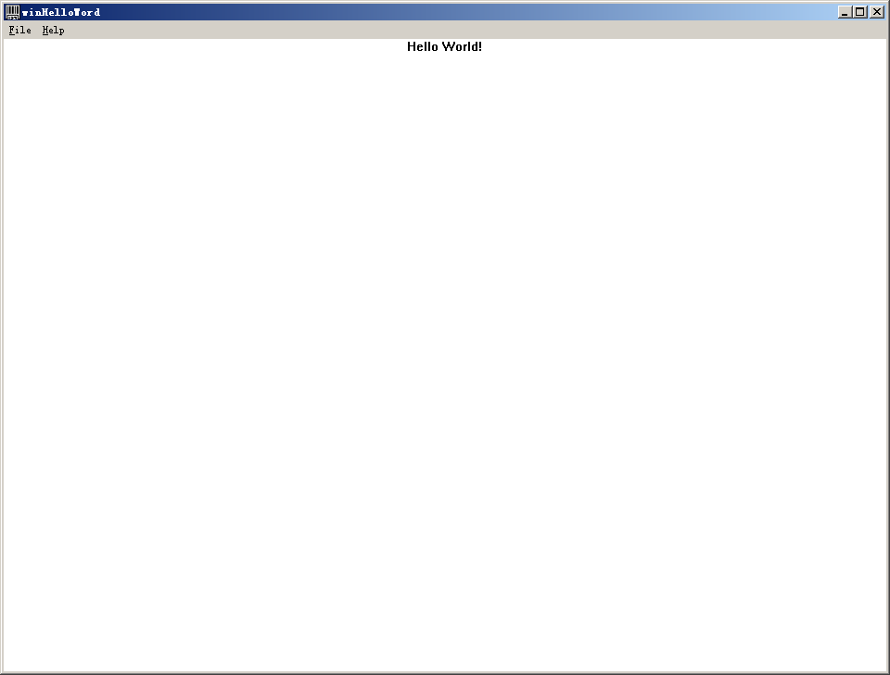
你发现虽然只有几十行程序代码，这个窗口却令人惊讶地具有许多功能。您可以用鼠标按住标题列，在屏幕上移动窗口；可以按住大小边框，改变窗口的大小。在窗口大小改变时，程序自动地将「Hello, Windows」字符串重新定位在显示区域的中央。您可以按最大化按钮，放大HELLOWIN以充满整个屏幕；也可以按最小化按钮，将程序缩小成一个图示。您可以在系统菜单中执行所有选项（就是按下在标题列最左端的小图示）；也可以从系统菜单中选择 Exit选项，或者单击标题列最右端的关闭按钮，或者双击标题列最左端的图标，来关闭窗口以终止程序的执行。

注册窗口类别(MyRegisterClass函数)
窗口依照某一窗口类别建立，窗口类别用以标识处理窗口消息的窗口消息处理程序。不同窗口可以依照同一种窗口类别建立。例如，Windows中的所有按钮窗口－包括按键、复选框，以及单选按钮－都是依据同一种窗口类别建立的。窗口类别定义了窗口消息处理程序和依据此类别建立的窗口的其它特征。在建立窗口时，要定义一些该窗口所独有的特征。
typedef struct tag WNDCLASSA
{
UINT style ;
WNDPROC lpfnWndProc ;
int cbClsExtra ;
int cbWndExtra ;
HINSTANCE hInstance ;
HICON hIcon ;
HCURSOR hCursor ;
HBRUSH hbrBackground ;
LPCSTR lpszMenuName ;
LPCSTR lpszClassName ;
}
在WNDCLASS结构中最重要的两个字段是第二个和最后一个，第二个字段(lpfnWndProc) 是依据这个类别来建立的所有窗口所使用的窗口消息处理程序的地址。在HELLOWIN.C中，这个是WndProc函数。最后一个字段是窗口类别的文字名称。程序写作者可以随意定义其名称。在只建立一个窗口的程序中，窗口类别名称通常设定为程序名称。

建立窗口(InitInstance函数)并显示
窗口类别定义了窗口的一般特征，因此可以使用同一窗口类别建立许多不同的窗口。实际呼叫CreateWindow建立窗口时，可能指定有关窗口的更详细的信息。
Windows程序设计新手有时会混淆窗口类别和窗口之间的区别，以及为什么一个窗口的所有特征不能被一次设定好。实际上，以这种方式分开这些样式信息是非常方便的。例如，所有的按钮窗口都可以依据同样的窗口类别来建立，与这个窗口类别相关的窗口消息处理程序位于Windows内部。由窗口类别来负责处理按钮的键盘和鼠标输入，并定义按钮在屏幕上的外观形象。从这一点看来，所有的按钮都是以同样的方式工作的。但是并非所有的按钮都是一样的。它们可以有不同的大小，不同的屏幕位置，以及不同的字符串。后面的这样一些特征是窗口定义的一部分，而不是窗口类别定义的。
传递给CreateWindow函数的信息会在函数单独的参数中设定好的
hwnd = CreateWindow (szAppName, // window class name
TEXT ( "The Hello Program"), // window caption
WS_OVERLAPPEDWINDOW, // window style
CW_USEDEFAULT, // initial x position
CW_USEDEFAULT, // initial y position
CW_USEDEFAULT, // initial x size
CW_USEDEFAULT, // initial y size
NULL, // parent window handle
NULL, // window menu handle
hInstance, // program instance handle
NULL) ; // creation parameters
在CreateWindow之后，Windows内部已经建立了这个窗口。这就是说，Windows已经配置了一块内存，用来保存在CreateWindow中指定窗口的全部信息跟一些其它信息，而Windows稍后就是依据窗口句柄找到这些信息的。然而，光是这样子，窗口并不会出现在显示器上，调用ShowWindow函数显示窗口区域；调用UpdateWindow重画显示区域, 它经由发送给窗口消息处理程序（即WndProc函数）一个WM_PAINT消息做到这一点.

消息处理
窗口消息处理程序所接受的每个消息均是用一个数值来标识的，也就是传给窗口消息处理程序的message参数。一般来说，Windows程序使用switch和case结构来确定窗口消息处理程序接收的是什么消息，以及如何适当地处理它。窗口消息处理程序在处理消息时，必须传回0。窗口消息处理程序不予处理的所有消息应该被传给名为DefWindowProc的Windows函数.
(1) WM_CREATE消息
WndProc函数选择处理4种消息：WM_CREATE、WM_PAINT、WM_COMMAND和WM_DESTROY; 当Windows在WinMain中处理CreateWindow函数时，WndProc接收WM_CREATE这个消息,通常窗口消息处理程序在WM_CREATE处理期间进行一次窗口初始化.
(2)WM_PAINT消息
WM_PAINT这个消息在Windows程序设计中是很重要的。当窗口显示区域的一部分显示内容或者全部变为「无效」，以致于必须「更新画面」时，将由这个消息通知程序。显示区域的显示内容怎么会变得无效呢？在最初建立窗口的时候，整个显示区域都是无效的，因为程序还没有在窗口上画什么东西。第一条WM_PAINT消息（通常发生在WinMain中呼叫UpdateWindow时）指示窗口消息处理程序在显示区域上画一些东西。
在使用者改变窗口的大小后，显示区域的显示内容重新变得无效。wndclass结构的style字段设定为标志CS_HREDRAW和CS_VREDRAW，这样的格式设定指示Windows，在窗口大小改变后，就把整个窗口显示内容当成无效。然后，窗口消息处理程序将收到一条WM_PAINT消息。
当使用者将HELLOWIN最小化，然后再次将窗口恢复为以前的大小时，Windows将不会保存显示区域的内容。在图形环境下，窗口显示区域涉及的数据量很大。因此，Windows令窗口无效，窗口消息处理程序接收一条WM_PAINT消息，并自动恢复其窗口的内容。
在移动窗口以致其相互重迭时，Windows不保存一个窗口中被另一个窗口所遮盖的内容。在这一部分不再被遮盖之后，它就被标志为无效。窗口消息处理程序接收到一条WM_PAINT消息，以更新窗口的内容.
(3) WM_DESTROY消息
WM_DESTROY消息是另一个重要消息。这一个消息指示，Windows正在根据使用者的指示关闭窗口。该消息是使用者单击Close按钮或者在程序的系统菜单上选择Exit时发生的；一般情况下，会在这里做一些退出之前的清理工作
(4) WM_COMMAND消息
子窗体被触发时，向父窗体发送一个WM_COMMAND消息，父窗体的窗口函数处理这个消息，进行相关的处理。lParam表示子窗口句柄，LOWORD(wParam)表示子窗口ID，HIWORD (wParam)表示通知码（例如单击，双击，SETFOCUS等）。
WM_COMMAND消息其实是早期的（WIN3.X时代）子窗体消息，子窗体给父窗体发送消息，父窗体就捕获 WM_COMMAND来处理子窗体的消息。但是这个消息只包括了有限的信息，例如wParam包括了子窗口ID和通知码，lParam则包括了子窗口句柄，就这点信息了，如果想知道一些额外的信息的话（例如，鼠标点在了子控件的位置）就要借助于其他的WM_*消息。所以对于新型的WIN32控件，微软就增加了一个新的NOTIFICATION消息，这个消息的参数是这样的：wParam包含了控件ID，而lParam则包含了一个结构体的指针，这个结构体是NMHDR结构或者以NMHDR结构为第一项的一个更大的结构体。这样就可以包含了很多的子控件想给父窗体提供的信息了，甚至可以自己去定义这种的结构体。
说明：
在window程序中，一切均是窗口，窗口本身、窗口中控件、显示的文本等全部是窗口.

看到这里，你应该对WINDOW程序的消息机制有一个大概的了解了把，如果需要继续了解，请参考相关书籍。

MFC程序设计基础

MFC的消息封装
MFC借助C++的优势为Windows开发开辟了一片新天地，同时也借助 ApplicationWizzard使开发者摆脱离了那些每次都必写基本代码，借助ClassWizard和消息映射使开发者摆脱了定义消息处理时那种混乱和冗长的代码段。更令人兴奋的是利用C++的封装功能使开发者摆脱Windows中各种句柄的困扰，只需要面对C++中的对象，这样一来使开发更接近开发语言而远离系统。
正因为MFC是建立在C++的基础上，所以我强调C/C++语言基础对开发的重要性。利用C++的封装性开发者可以更容易理解和操作各种窗口对象；利用C++的派生性开发者可以减少开发自定义窗口的时间和创造出可重用的代码；利用虚拟性可以在必要时更好的控制窗口的活动。而且C++本身所具备的超越C语言的特性都可以使开发者编写出更易用，更灵活的代码。
在MFC中对消息的处理利用了消息映射的方法，该方法的基础是宏定义(BEGIN_MESSAGE_MAP和END_MESSAGE_MAP)实现，通过宏定义将消息分派到不同的成员函数进行处理。下面简单讲述一下这种方法的实现方法：
代码如下
BEGIN_MESSAGE_MAP(CMainFrame, CFrameWnd)
//{{AFX_MSG_MAP(CMainFrame)
ON_WM_CREATE()
//}}AFX_MSG_MAP
ON_COMMAND(控件ID, DoNothing)
END_MESSAGE_MAP()
经过编译后，代码被替换为如下形式（这只是作讲解，实际情况比这复杂得多）：
//BEGIN_MESSAGE_MAP(CMainFrame, CFrameWnd)
CMainFrame::newWndProc(...)
switch(...)
{
//{{AFX_MSG_MAP(CMainFrame)
// ON_WM_CREATE()
case(WM_CREATE):

OnCreate(...);
break;
//}}AFX_MSG_MAP
// ON_COMMAND(ID_FONT_DROPDOWN, DoNothing)
case(WM_COMMAND):
if(HIWORD(wP)==ID_FONT_DROPDOWN)
{
DoNothing(...);
}
break;
//END_MESSAGE_MAP()
}
}
所以，我们在进行MFC编程时，对消息的处理仅需要在BEGIN_MESSAGE_MAP和END_MESSAGE_MAP之间添加相关的处理过程就可以下，下面以五子棋主界面(mainDlg.cpp)中的消息处理为例子说明：
BEGIN_MESSAGE_MAP(CMyDlg, CDialog)
//{{AFX_MSG_MAP(CMyDlg)
ON_WM_SYSCOMMAND()
//响应 WM_SYSCOMMAND消息，调用OnSysCommand函数
ON_WM_PAINT()
//响应 WM_Paint消息，调用OnPaint函数
ON_BN_CLICKED(IDC_BUTTON1, OnNewGame)
//按下BUTTON1时,触发OnNewGame事件
ON_WM_LBUTTONDOWN()
//响应WM_LBUTTONDOWN消息，调用OnLButtonDown函数
ON_BN_CLICKED(IDC_BUTTON2, OnOption)
//按下BUTTON2时,触发OnOption事件
……
END_MESSAGE_MAP()

第一个MFC程序(helloWorld)
程序文件参见mfcHelloWorld.cpp，程序运行结果如下：
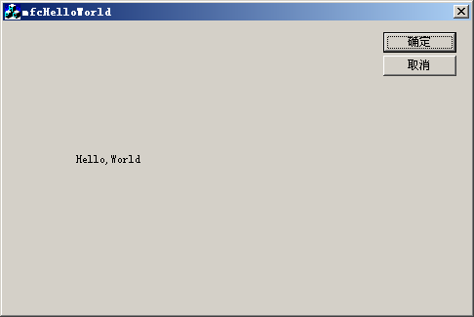

程序的入口和CWinApp
任何一个MFC程序均需要包含并且只能包含一个继承CWinApp的类，CWinApp的主要任务就是提供完成应用程序初始化(InitInstance)和启动应用程序(Run)的函数。在继承CWinApp的类，需要重写InitInstance完成你自己的应用程序初始化工作。
所以MFC程序中起点就是继承CWinApp的那个类，所以MFC程序的写法是
(1) 定义一个类继承CWinApp类
(2) 在该类的InitInstance函数中完成应用程序的初始化工作，一般是打开应用程序的主界面
(3) 声明一个CWinApp类的全局对象。

以下以mfcHelloWorld.Cpp为对象进行说明。
//消息处理
BEGIN_MESSAGE_MAP(CMfcHelloWorldApp, CWinApp)
//{{AFX_MSG_MAP(CMfcHelloWorldApp)
//}}AFX_MSG
ON_COMMAND(ID_HELP, CWinApp::OnHelp)
END_MESSAGE_MAP()

//CMfcHelloWorldApp类的构造函数，该类继承CWinApp类
CMfcHelloWorldApp::CMfcHelloWorldApp()
{
}

//声明一个CMfcHelloWorldApp类型的全局变量
CMfcHelloWorldApp theApp;

//写CMfcHelloWorldApp的InitInstance函数完成应用程序的初始化工作
BOOL CMfcHelloWorldApp::InitInstance()
{
AfxEnableControlContainer();

// Standard initialization

#ifdef _AFXDLL
Enable3dControls(); // Call this when using MFC in a shared DLL
#else
Enable3dControlsStatic(); // Call this when linking to MFC statically
#endif

//打开一个窗口
CMfcHelloWorldDlg dlg;
m_pMainWnd = &dlg;
int nResponse = dlg.DoModal();
if (nResponse == IDOK)
{
}
else if (nResponse == IDCANCEL)
{
}

// Since the dialog has been closed, return FALSE so that we exit the
// application, rather than start the application's message pump.
return FALSE;
}

大家看到这里，可能觉得奇怪， windows程序的入口不是winmain函数吗，这个函数在那里？实际上，如果我们按照以上的步骤来构造程序的画，所有MFC程序的winMain函数均可以写成：
int WINAPI WinMain( HINSTANCE hinst, HINSTANCE hPrevInstance, LPSTR lpCmdLine, int nCmdShow)
{
hInstance=hinst;
CWinApp1* pApp=theApp.m_pCurrentWinApp;
//真正的MFC要写一个全局函数AfxGetApp，以获取CWinApp指针。
pApp-＞InitInstance();
pApp-＞Run();
return 0;
}
既然winMain函数对所有的MFC程序全部一样，那么干脆由MFC自动生成好了，这就是我们在MFC程序中看不到winMian函数的原因。

程序界面和对话框
Window程序的界面一般对话框来显示，对话框分为模态和非模态两种，其中模态对话框最为普遍。在使用模态对话框时，使用者不能在对话框与同一个程序中的另一个窗口之间进行切换，使用者必须主动结束该对话框才能进行另外一个窗口中的操作（注意：使用者可以切换到另外一个应用程序的窗口中）。非模态对话框允许使用者在对话框与其它程序之间进行切换，又可以在对话框与建立对话框的窗口之间进行切换。
在MFC中，所有的对话框均有一个基类CDialog，使用对话框的步骤包括两个步骤：
(1)使用资源编辑器编辑对话框
(2) 使用类向导生成对话框类

使用资源编辑器编辑对话框
(1) 插入对话框
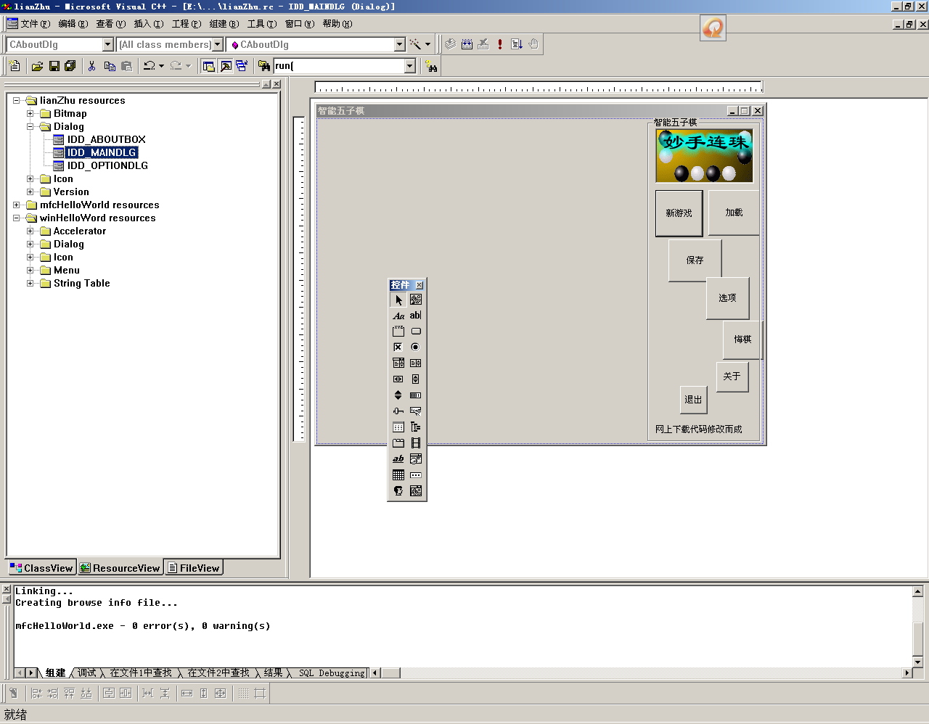

(2) 给对话框命名
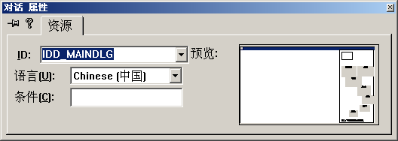

(3) 给对话框增加控件
使用对话框上的控件工具栏，可以增加很对在对话框上可以使用的控件。

使用类向导生成对话框类
在资源编辑中编辑的对话框仅仅是资源文件，并不能真正被程序使用，要创建对话框类的以后应用程序中才能使用该对话框。
(1) 使用类向导创建对话框类
选择对话框类文件保存的文件名称，一般对话框类有两个文件，一个头文件(.h)，一般实现文件.cpp
(2) 设置类名称
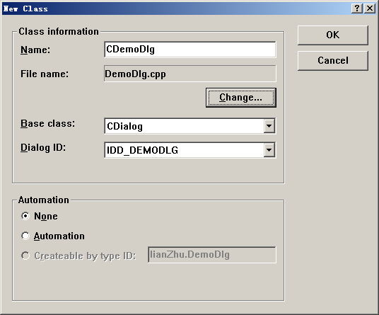
(3) 增加消息映射
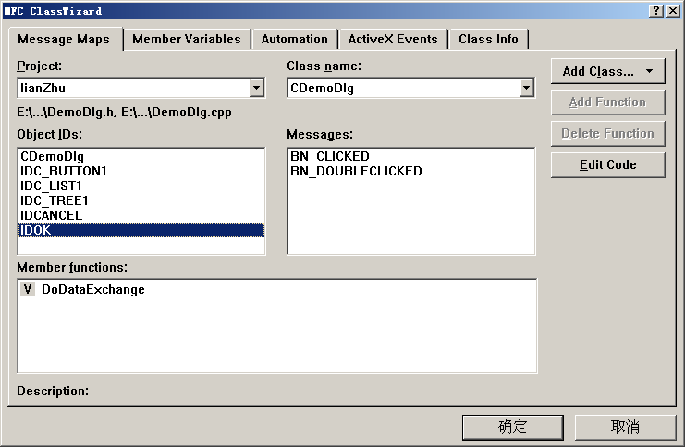

图中Object ID列表中显示该对话框中那些控件可以增加消息映射，右边的Messages列表中显示左边选择的控件有那些消息可以映射，选择某一个控件的一个消息，使用Add Function按钮(如选择IDOK控件，该控件有两个消息，分别表示单击和双击)选择该消息发生时调用的函数名称。
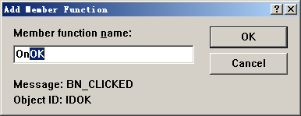

在程序中使用对话框类
假设我们在上一步中生成的对话框类为CDemoDlg，则对话框类的使用方法是：
CDemoDlg dlg;
int nResponse = dlg.DoModal(); //显示对话框
if (nResponse == IDOK) //返回OK
{
// TODO: Place code here to handle when the dialog is
// dismissed with OK
}
else if (nResponse == IDCANCEL) //返回取消
{
// TODO: Place code here to handle when the dialog is
// dismissed with Cancel
}

五子棋程序
下面解析我们需要做实验课的五子棋程序

五子棋简介
五子棋是起源于中国古代的传统黑白棋种之一。现代五子棋日文称之为“连珠”，英译为“Renju”，英文称之为“Gobang”或“FIR”(Five in a Row的缩写)，亦有“连五子”、“五子连”、“串珠”、“五目”、“五目碰”、“五格”等多种称谓。
本论文中五子棋的基本规则如下：
(1)棋盘：采用国际上标准的15×15路线的正方形棋盘。
(2)下法：两人分别执黑白两色棋子，轮流在棋盘上选择一个无子的交叉点走子，无子的交叉点又称为空点，规定由黑方先行走棋。
(3)输赢判断：黑、白双方有一方的五个棋子在衡、竖或斜的方向上联接成无间断的一条线即为该方赢。

注：以上规则即为通常的业余的无限制下棋法，而在职业的五子棋比赛中，对于黑方有“三三”禁手，“四三”禁手，禁止“长连”等限制

程序结构
程序结构如下图所示：
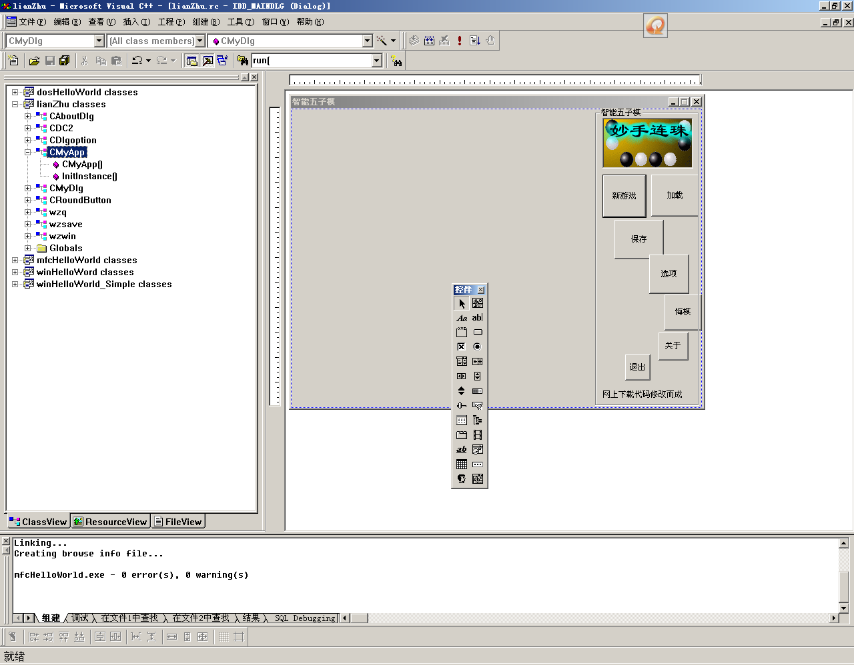

其中几个主要类说明如下：
(1) CMyApp: 程序的入口点，继承自CWinApp，在该类的InitInstance函数中打开CMyDlg类，该类是五子棋的主界面类。该类的定义和实现保存在文件CMyApp.h和CMyApp.cpp中。
(2) CMyDlg：该类是五子棋的主界面类，对应的的Dialog资源是IDD_MAINDLG。该类的定义和实现保存mainDlg.H和mainDlg.cpp中
(3) CDlgOption：该类是设置五子棋的参数，对应的Dialog资源是IDD_OPTIONDLG。该类的定义和实现保存OptionDlg.H和OptionDlg.cpp中
(4) WZQ：该类是五子棋的主要功能类，画棋盘，下子，计算输赢、预测下一步的走法、保存游戏、加载游戏、悔棋等功能全部在该类中实现。

程序主界面
程序的主界面如下图所示：
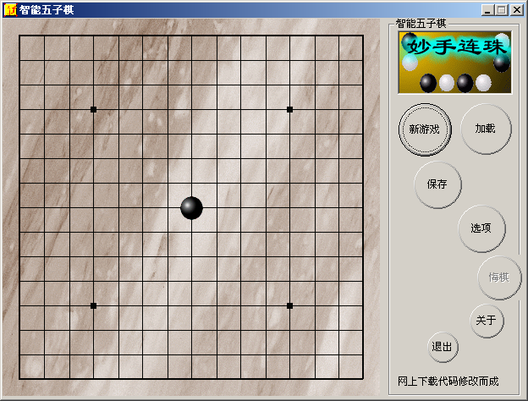

该程序具有以下功能：
(1) 新游戏：开始一盘新的游戏
(2) 加载：加载已经保存的游戏数据，游戏加载后，可以从上次保存的地方继续进行
(3) 保存游戏：如果游戏没有下完，可以保存游戏
(4) 选项：设置游戏的进行模式，主要有三种模式：
两人对弈：这种情况机器不参与
人先机后：人执黑先走，然后机器根据情况自动落一白字
机先人后：机执黑先走一子，人落一白字后，然后机器根据情况自动落黑子
在后面两种情况均涉及到机器智能(即机器需要判断下一步应该下到那里才是正确的)。
(5) 悔棋：如果棋盘上已经下的子超过2个，则可以悔棋。悔棋的方式和下棋模式有关。如果是两人对弈，则一步悔一子；如果是人机对弈，则一步悔两子，其中一个是人下的，另外一个是机器下的。

在下棋过程中，如果某一方赢了，则连成一线的五个子用红颜色表示。

画棋盘
在资源编辑器中编辑程序主界面中，界面中并没有棋盘和棋子，棋盘和棋子是在程序中动态画上去(windows的绘图机制参见windows程序设计方法)。棋盘和棋子均是一幅位图。
(1) 在主界面的构造函数中创建DC。函数名称为CMyDlg::CMyDlg()
构造函数会在主界面创建时地自动调用，该函数中创建棋盘DC相关的内容包括：
CBitmap b,c,d,e,f,c_l,d_l; //MFC位图类型的变量
CSize x; //表示位置大小的变量

//加载棋盘DC
b.LoadBitmap(IDB_QP); //加载实际的位图文件到位图变量
x.cx =446 ; //设置位图文件的大小(长)
x.cy =446; //设置位图文件的大小(宽)
qp.CreateCompatibleDC(NULL);
qp.SelectObject(&b); //将位图变量和棋盘DC相连
qp.SetSize(x); //设置位图文件的大小
b.DeleteObject(); //释放和位图变量相关的文件

黑子、白字以及红子分别需要一个DC来显示，创建方法和棋盘DC的方法基本一样
(2) 使用DC绘制其棋盘
前面我们在分析windows程序中说法，当窗口被创建、创建或者缩小时会发出WM_PAINT消息，该消息的处理封装在主界面的消息循环中（BEGIN_MESSAGE_MAP那一段），主界面收到该消息后，调用主界面的OnPaint函数(如何封装的参见2.1)，该函数调用wzq类的draw函数完成棋盘以及棋子的绘制过程。
下面看看wzq类的draw函数是如何绘制棋盘的：
//画棋盘(从棋盘DC中得到棋盘的高度和宽度)
CSize x=qp->GetSize() ;
//这里的dc表示主界面的窗口DC，该DC的主界面的构造函数中被初始化
dc->BitBlt(0, 0,x.cx,x.cy,qp,0,0,SRCCOPY);

程序中的BitBlt是操作系统提供的API函数，该函数的说明如下：
BOOL BitBlt(int x, int y, int nWidth, int nHeight, CDC* pSrcDC,int xSrc, int ySrc, DWORD dwRop);
函数功能：该函数对指定的源或设备环境区域中的像进行位块(bit_block)转换，以传送到目标设备环境。
参数：
x：指定目标矩形区域克上角的X轴逻辑坐标。
y：指定目标矩形区域左上角的Y轴逻辑坐标。
nWidth：指定源和目标矩形区域的逻辑宽度。
nHeight：指定源和目标矩形区域的逻辑高度。
pSrcDC：指向源设备环境句柄。
xSrc：指定源矩形区域左上角的X轴逻辑坐标。
ySrc：指定源矩形区域左上角的Y轴逻辑坐标。
dwRop：指定光栅操作代码。这些代码将定义源矩形区域的颜色数据，如何
与目标矩形区域的颜色数据组合以完成最后的显示

新游戏
调用主界面的OnNewGame函数开始一盘新游戏，该函数调用wzq类的newGame函数

保存
调用主界面的OnSave函数完成游戏数据的保存

加载
调用主界面的OnLoad函数完成游戏数据的加载

选项
调用主界面的OnOption函数调用游戏选项的设置，在该函数中，会打开另外一个选项设置窗口，窗口界面如下：
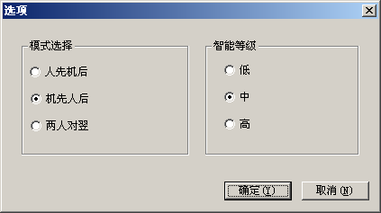

悔棋
调用主界面的OnBack函数开始一盘新游戏，该函数调用wzq类的gobach函数函数完成悔棋功能

下子
在五子棋中，下子是通过单击鼠标左键来实现的。当用户单击鼠标左键时，会发出一个WM_LButtonDown消息，该消息被window系统捕获后，将该消息发送给主界面，在主界面的消息循环中(BEGIN_MESSAGE_MAP处)定义如何处理该消息(调用主界面的OnLButtonDown函数).
在主界面的OnLButtonDown函数中，处理过程如下：
(1) 计算用户在棋盘上点是哪一行、那一列
在传递WM_LButtonDown消息时，会带上用户单击鼠标左键的绝对位置(x坐标是多少，Y坐标是多少)，我们需要根据鼠标的绝对位置判断用户点的是棋盘哪一行、那一列(棋盘是15行*15列，行数、列数分别是0-14)，方法如下：
行数 = (绝对x坐标 – 7) /29
其中的29是每一个棋子在屏幕上占的宽度
(2) 在棋盘上制定的地方画出一个黑子或者白子。
这里需要注意是如何是人机对弈，则人下一步后，机器需要自动下一步，这一步骤的功能是通过调用wzq类的downzi函数来完成的
(3) 判断是否有一方输了
(4) 如有程序是允许悔棋的，下子后，需要将原本不能使用的悔棋功能放开。

WZQ类
该类是五子棋程序的核心所在，主要是完成以下功能：
(1) 下子，包括机器的自动下子
(2) 悔棋
(3) 判断胜负
该类的定义和实现主要在wzq.h和wzq.CPP中，以下解析该类的主要实现

下子函数
下子函数的处理过程如下：
(1) 下棋的范围应该是0-14范围内，否则就是超过棋盘范围。
(2) 如果是两人对弈，则在指定的地方画一个黑子或者白子
(3) 如果是人机对弈的话，则在指定的地方画一个黑子或者白子后，机器方根据人工智能算法计算下一步骤应该下在那里，过程如下图所示：
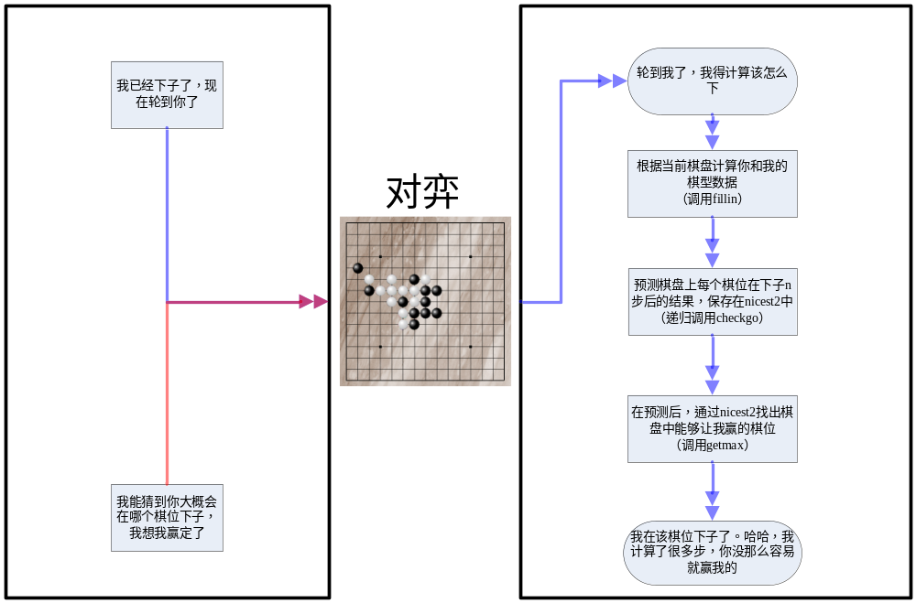
(4) 因为要处理悔棋功能，所以在每下完一步后，均需要记录下棋历史以方便悔棋。

画棋子函数
画棋子函数的功能其实可以很简单，在指定的位置(别忘记了，这里的位置需要转为屏幕上绝对位置)，先将一块棋子大小(29*29)的区域中的内容擦除，然后在相同的地方画出棋子就可以了，代码如下：(在DrawQZ函数中)：
//先使用背景颜色擦除制定位置的图像
//dc是主界面的DC
dc->BitBlt(nx*29+7,ny*29+7,28,28,mask,0,0,MERGEPAINT);

//画出白子(实际坐标是行列*29+7,28是棋子的高度和宽度)
dc->BitBlt(nx*29+7,ny*29+7,28,28, qzb,0,0,SRCAND);

在下棋过程中课程出现的各种状态(棋型)
(1) 5连：5颗相同颜色的子联成一串。如果某一方出现5连时，则该方赢了。
(2) 冲5：4颗相同颜色的子联成一串，并且在一端有对方的子，另外一段是空的。
冲5还可以有其他情况。
(3) 活4：：4颗相同颜色的子联成一串，并且两端均是空的。如果某一方出现活4时，则该方赢了。
(4) 活3: 3颗相同颜色的子联成一串，并且两端均是空的。如果某一方出现活3时并且另外一方不赌其中的一端时，则该方赢了。
…
用图形来表示，如下图所示：
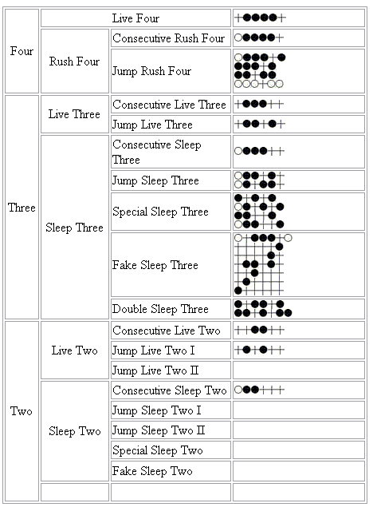
注意:
程序中各种棋型的数据的优先级定义在dim.h文件中

算法的核心(人工智能部分)
如果是两人对弈，则看到这里就可以了，但是如果是人和机器对弈的话，则还需要计算机器应该如何走棋的问题，要让电脑知道该在哪一点下子，就要根据盘面的形势，为每一可能落子的点计算其重要程度，也就是当这子落下后会形成什么棋型（如：“冲四”、“活三”等），然后通览全盘选出最重要的一点，这便是最基本的算法。当然，仅靠当前盘面进行判断是远远不够的，这样下棋很容易掉进玩家设下的陷阱，因为它没有考虑以后的变化。所以在此基础上我们加入递归调用，即：在电脑中预测出今后几步的各种走法，以便作出最佳选择，这也是我们下棋时常说的“想了几步”。如此一来您的程序便具有一定的水平了。

用到的数据结构
先来看看数据结构，我们需要哪些变量？
首先得为整个棋盘建立一张表格用以记录棋子信息，我们使用一个15*15的二维数组 map[15][15] (15*15是五子棋棋盘的大小)，数组的每一个元素对应棋盘上的一个交叉点，用‘0’表示空位、‘1’代表白子、‘2’代表黑子；这张表也是今后分析的基础。
在此之后还要为电脑和玩家双方各建立一张棋型表pc[15][15][4]和user[15][15][4]，用来存放棋型数据，就是刚才所说的重要程度，比如用‘6’代表“活4”的点，用‘24’代表“活三”的点，那么在计算重要性时，就可以根据6<24的原则得出前者比后者重要(数字越小代表越重要)，下子时电脑便会自动选择“冲四”的点。那为什么棋型表要使用三维数组呢？因为棋盘上的每一个点都可以与横、竖、左斜、右斜四个方向的棋子构成不同的棋型，所以一个点总共有4个记录；这样做的另一个好处是可以轻易判断出复合棋型，例如：如果同一点上有2个‘15’就是双三、有一个‘15’和一个‘20’就是四三。
怎么样！3个数组构成了程序的基本数据骨架，今后只要再加入一些辅助变量便可以应付自如了。应该不会太难吧？OK！有了这么多有用的数据，我们就可以深入到程序的流程中去了。

注意:
程序中各种棋型的数据的优先级定义在dim.h文件中

预测流程
（1）玩家下子：当轮到玩家下时，您通过键盘或鼠标在棋盘上落子，程序会根据该点的位置，在map[15][15]数组的相应地方记录1或者2
（2）盘面分析填写棋型表：本程序核心模块之一，人工智能算法的根本依据！其具体实现方法如下：您在下五子棋时，一定会先根据棋盘上的情况，找出当前最重要的一些点位，如“活三”、“冲四”等；然后再在其中选择落子点。但是，电脑不会像人一样分析问题，要让它知道哪是“活三”、哪是“冲四”，就得在棋盘上逐点计算，一步一步的教它。
先来分析己方的棋型，我们从棋盘左上角出发，向右逐行搜索，当遇到一个空白点时，以它为中心向左挨个查找，如果遇到己方的子则记录然后继续，如果遇到对方的子、空白点或边界就停止查找。左边完成后再向右进行同样的操作；最后把左右两边的记录合并起来，得到的数据就是该点横向上的棋型，然后把棋型的编号填入到pc[x][y][n]中就行了（x、y代表坐标，n=0、1、2、3分别代表横、竖、左斜、右斜四个方向）。而其他三个方向的棋型也可用同样的方法得到，当搜索完整张棋盘后，己方棋型表也就填写完毕了。然后再用同样的方法填写对方棋型表。
注意：所有棋型的编号都要事先定义好(定义在dim.h文件中)，越重要的棋型越小！

（3）电脑下子：调用wzq类的AiGo函数
有了上面填写的两张棋型表，现在要作的就是让电脑知道在哪一点下子了。其中最简单的计算方法，就是遍历棋型表pc[15][15][4]和user[15][15][4]找出其中数值最大的一点，在该点下子即可。但这种算法的弱点非常明显，只顾眼前利益，不能顾全大局，这就和许多五子棋初学者一样犯了“目光短浅”的毛病。
要解决这个问题，我们引入‘今后几步预测法’，具体方法是这样的： 首先， 让电脑分析一个可能的点，如果在这儿下子将会形成对手不得不防守的棋型（例如：‘冲四’、‘活三’）；那么下一步对手就会照您的思路下子来防守您，如此一来便完成了第一步的预测。这时再调用模块4对预测后的棋进行盘面分析，如果出现了‘四三’、‘双三’或‘双四’等制胜点，那么己方就可以获胜了（当然对黑棋而言‘双三’、‘双四’是禁手，另当别论）；否则照同样的方法向下分析，就可预测出第二步、第三步……
等一等，要是盘面上没有对手必须防的棋型，哪该怎么办呢？进攻不成的话就得考虑防守了，将自己和对手调换一下位置，然后用上面的方法来预测对手的棋，这样既可以防住对手巧妙的攻击，又能侍机发动反击，何乐而不为呢！

（4）胜负判断：务须多言，某方形成五子连即获胜；若黑棋走出‘双三’、‘双四’或长连即以禁手判负。

AiGo函数（核心部分）
该函数的流程如下图所示：
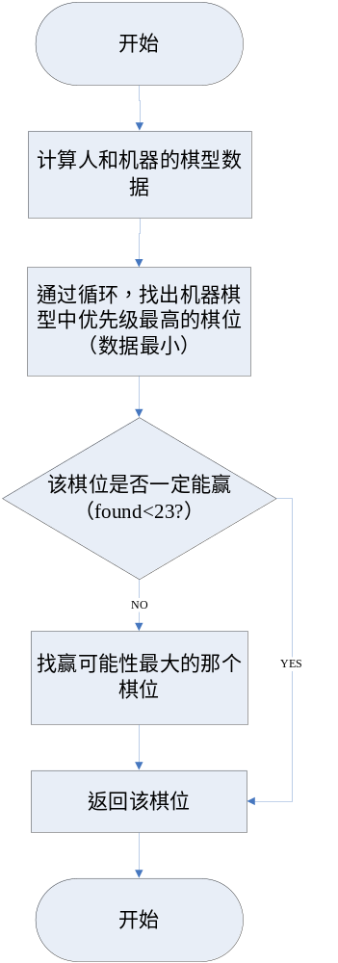

预测算法结果分析
预测算法在此游戏中不稳定，例如在这样的棋局下（人黑色棋子，机器白色棋子）：
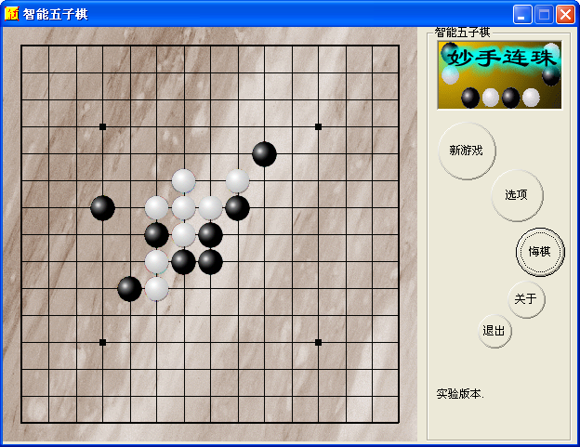
在这种棋局下，黑方（人）下棋后：
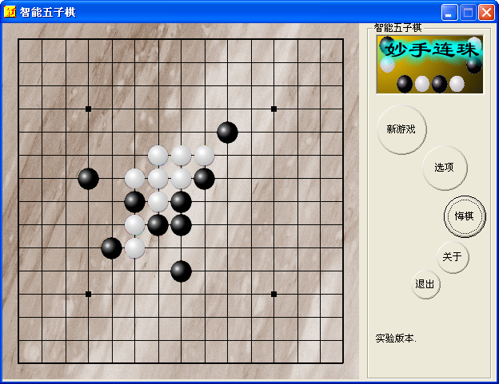
1、黑方下子在此位置，能造成一个四连和一个活三连，白方不拦截则输。
2、但白方（机器）不对白方进行拦截，在此下子，因为此点的优先级高，可见预测算法并不起作用。
继续下子，黑方形成一个四连和一个活三连，白方才进行补救，为时已晚，如下：
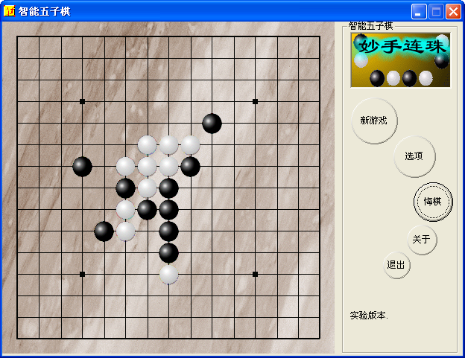
黑方形成活四连，白方必输：
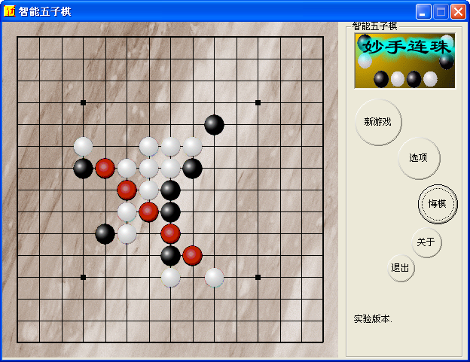

保存游戏分析
从上面的分析可以看出，要时游戏保存后重新加载时能恢复到保存前的情况，在游戏中最重要的数据保存：
(1) 现在该谁下
(2) 棋型数据，该数据是进行预测的基础
(3) 下棋的历史数据，该数据保存在一个名为数组中(数组大小是225, 每个元素wzsave的类)，记录从游戏一开始到目前的下棋过程，主要记录内容包括：
当前下的是第几步
下在那一行、那一列
下的子是黑子还是白子

说明：下棋的历史记录主要用于悔棋，如果不保存该数据，则加载的游戏由于丢失历史数据，无法悔棋

将以上分析的数据保存到文件中。

加载游戏分析
加载游戏的过程就是将保存在文件中的数据按照保存时的顺序读入到相关变量中，以方便继续上次未完成的游戏

人工智能的改进
本程序中的人工智能算法并没有使用典型的搜索算法，大家看出参开人工智能算法的极大极小算法来改进程序中人工智能程序。

